**社会保障卡服务“一件事”办事指引**

社会保障卡服务“一件事”，将社会保障卡关联的社保卡申领、挂失与解挂、补换卡等7个事项提供办理服务，可以进行一项选择。

**一、事项简述**

申报人按照社会保障卡服务“一件事”的条件要求，结合自身实际情况，可选择一个事项申请，填写事项信息，提交申请材料。

**二、有哪些事项可以办理？需要准备什么材料？**

|  |  |  |  |
| --- | --- | --- | --- |
| 序号 | 服务事项 | 办理材料 | 办理时限 |
| 1 | 社会保障卡申领 | 1.有效身份证件（身份证/居住在中国境内16周岁以下的中国公民，由监护人代办业务的，有效身份证件为申领人居民户口簿及监护人证明文件/护照/港澳居民来往内地通行证/台湾居民来往大陆通行证/外国人永久居留证）/社保卡  2. 1寸白底免冠彩色电子证件照 | 25个工作日 |
| 2 | 社会保障卡启用 | 无 | 即时办结 |
| 3 | 社会保障卡挂失与解挂 | 无 | 即时办结 |
| 4 | 社会保障卡补换卡 | 无 | 25个工作日 |
| 5 | 社保卡信息变更 | 无 | 即时办结 |
| 6 | 社保卡制卡进度查询 | 无 | 即时办结 |
| 7 | 社保卡应用状态查询 | 无 | 即时办结 |

**三、社会保障卡服务“一件事”怎么申请办理？**

**（一）账号登录**

1、关注“揭阳人社” 微信公众号



2、底部菜单栏选择“微动态”→“智慧人社”菜单模块

3、首页选择“个人中心”→“点击登录”

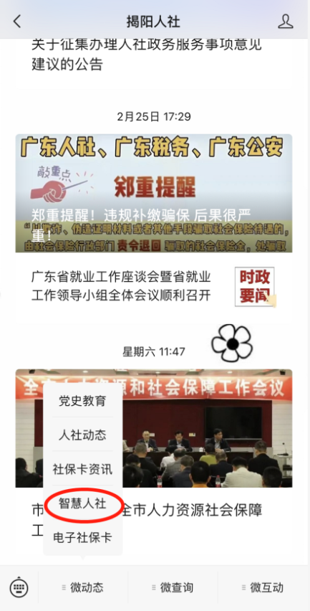 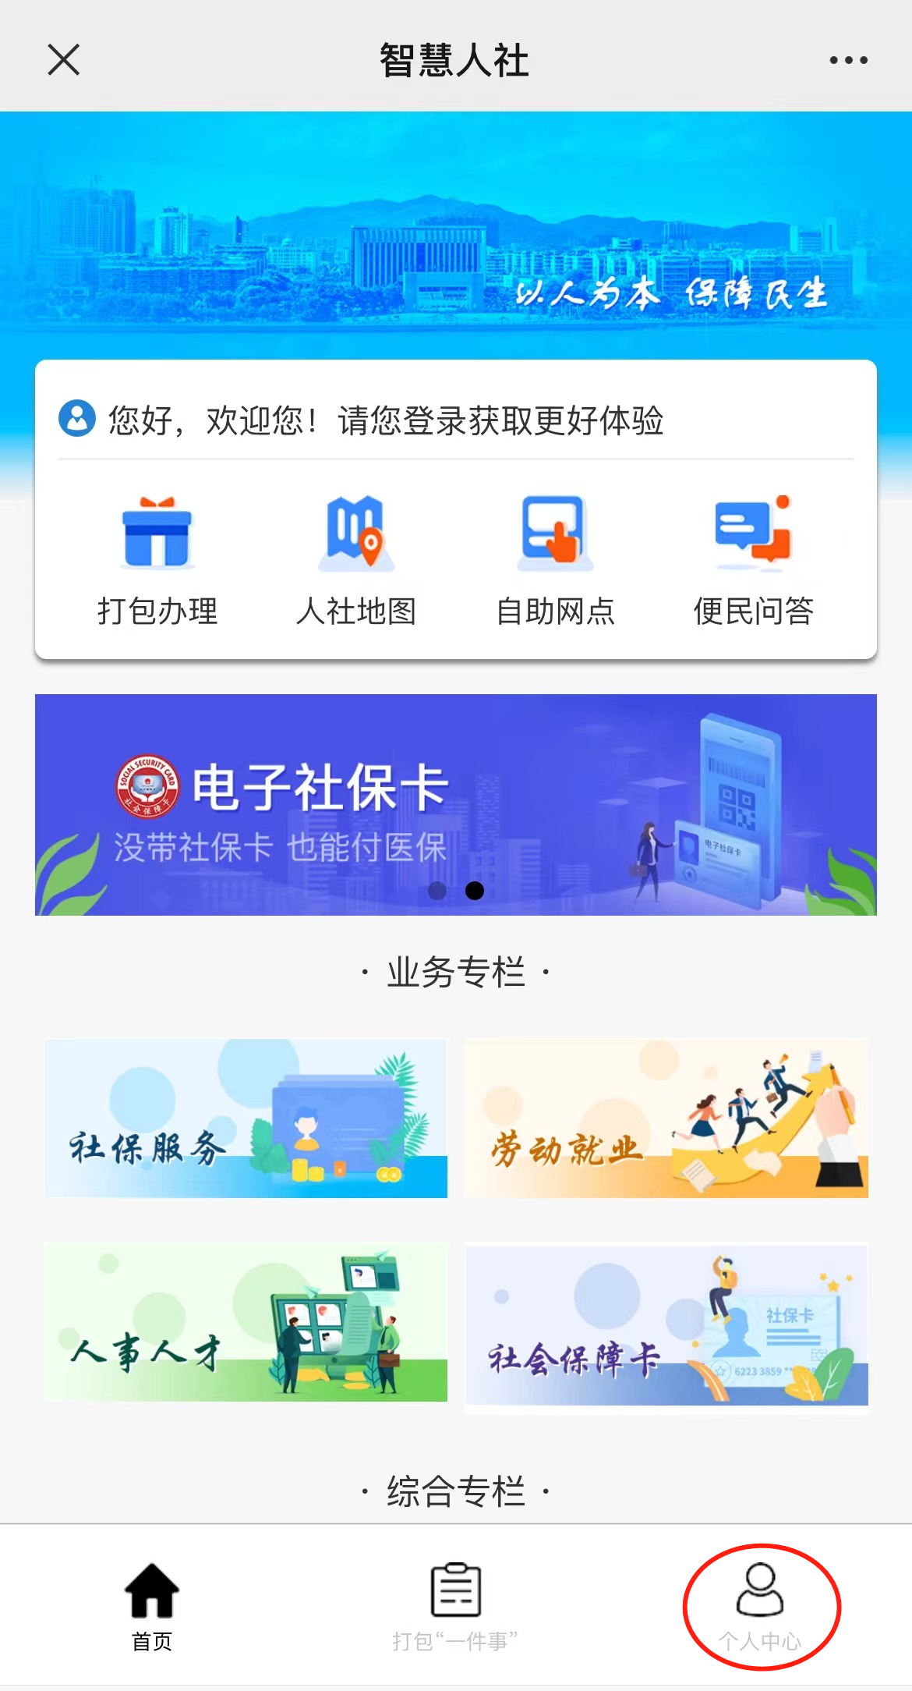 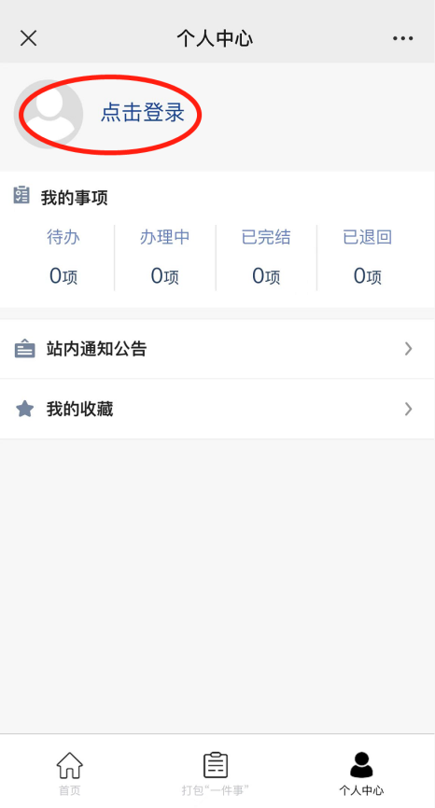

**登录方式一**（人脸识别）（个人）： ①长按二维码进入粤信签认证→选择“揭阳智慧人社”→ 点击“验证登录”→点击“允许”获取昵称头像→点击“允许”打开“粤信签”小程序→点击“人脸识别登录”。

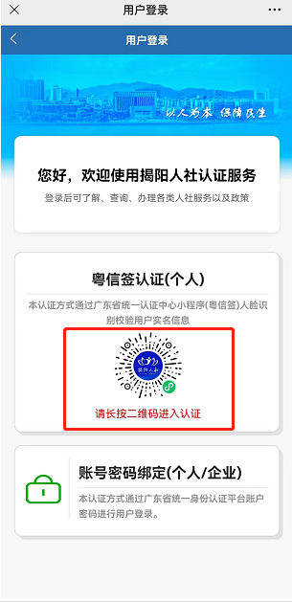 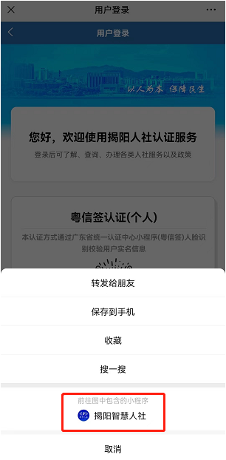 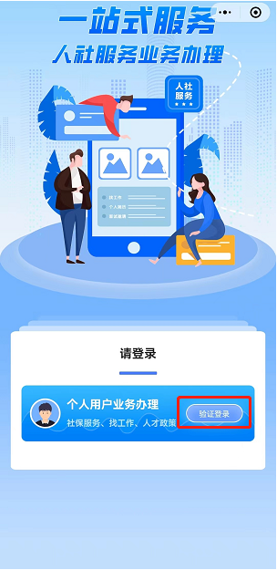

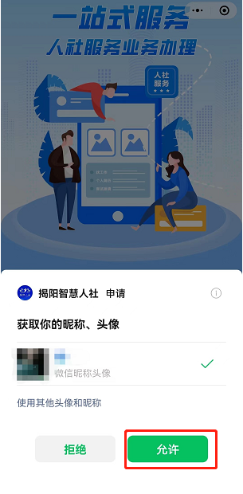 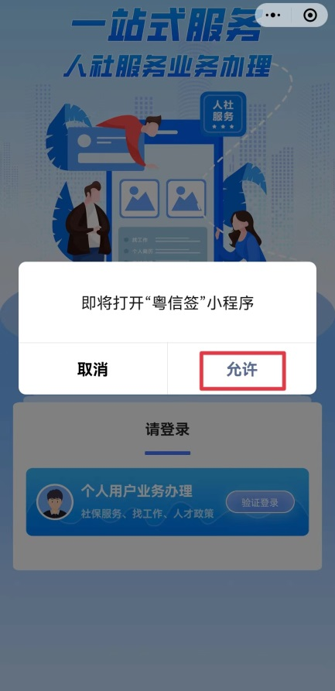 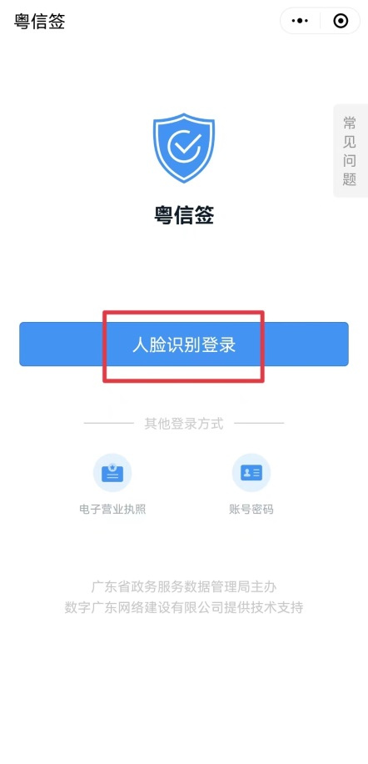

②首次登录补充完整“姓名”、“身份证号码”，勾选选择框并点击“开始人脸识别验证”→勾选选择框并点击“下一步”→按屏幕指示完成人脸识别。

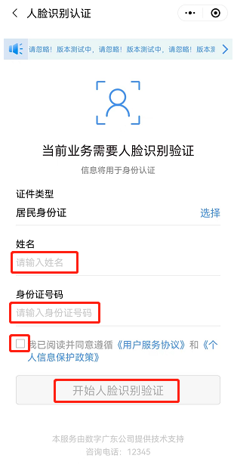 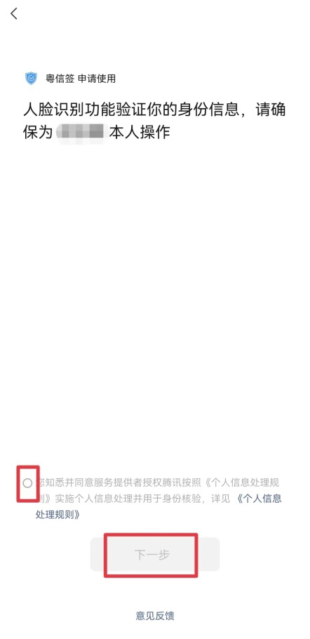 

③点击“返回揭阳智慧人社”→点击“返回揭阳智慧人社公众号”，完成登录，页面自动跳转至“智慧人社”主页。

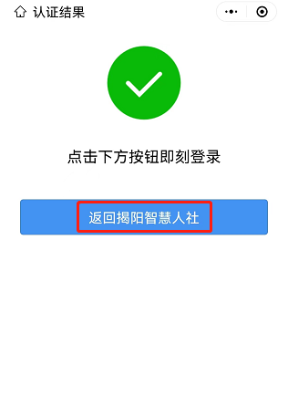 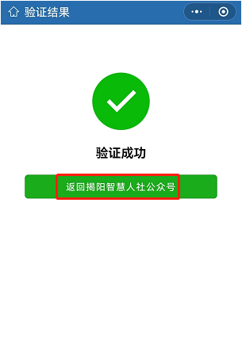

**登录方式二**（账号密码）（个人/企业）： ①选择“账号密码绑定”→ 输入账号、密码、验证码信息，点击“登录”→ 点击“继续访问”。

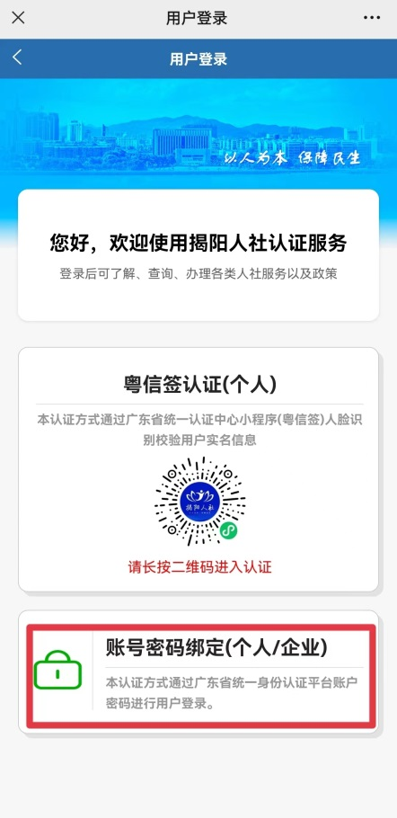 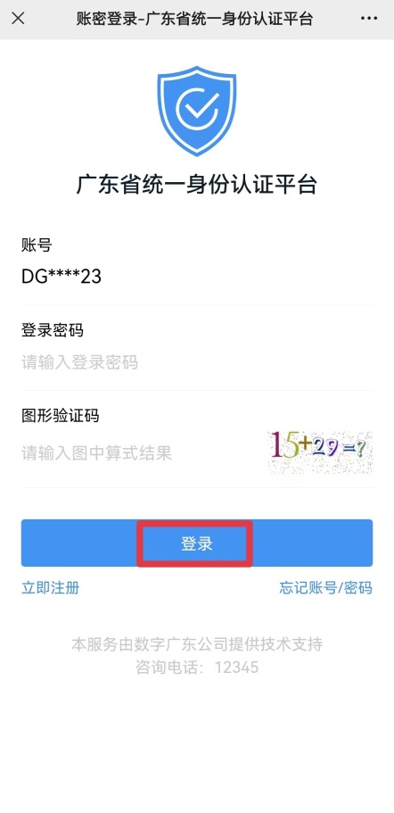 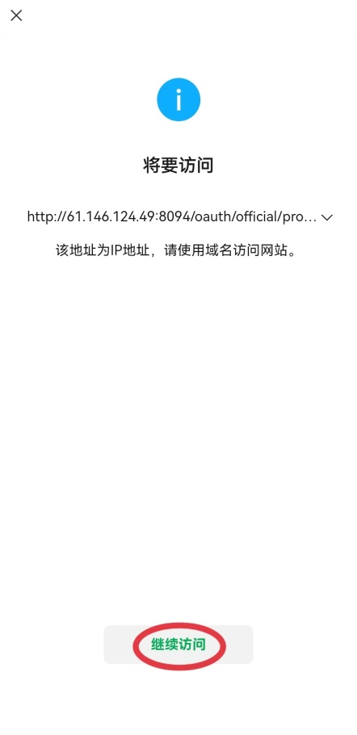

**（二）业务办理**

1、首页点击打包“一件事”→选择社会保障卡服务“一件事”。

2、展开选择需要办理的事项（如：“社保卡信息变更”等事项），勾选之后点击页面下方“下一步”。

3、选择社保卡，点击“下一步”。

4、修改页面信息，点击“下一步”，完成事项申请。

